**Нетрадиционные источники энергии**

ЗАДАНИЕ 1

1.1 Привести схему и описать работу гирляндной ГЭС.

1.2 Рассчитать мощность гирляндной ГЭС состоящей из n поперечных

турбин диаметром d. Общая длина гирлянды (активная часть) L, скорость течения водного потока v. Данные для расчетов приведены в таблице 1. Выбрать тип генератора гирляндной ГЭС.

Таблица 1

|  |  |  |  |  |
| --- | --- | --- | --- | --- |
| № варианта | Скорость водного потока v, м/с | Диаметр турбины d, м | Длина турбины  L, м | Количество турбин в гирлянде n |
| 1 | 2,0 | 1,28 | 1,9 | 3 |
| 2 | 1,8 | 0,72 | 1,33 | 6 |
| 3 | 2,2 | 0,34 | 0,7 | 5 |
| 4 | 1,7 | 0,48 | 1,2 | 10 |
| 5 | 1,5 | 0,72 | 1,14 | 14 |
| 6 | 2,0 | 0,56 | 1,05 | 9 |
| 7 | 1,6 | 0,4 | 0,8 | 7 |
| 8 | 2,5 | 0,4 | 0,9 | 4 |
| 9 | 1,8 | 0,6 | 1,22 | 8 |
| 10 | 2,6 | 0,5 | 0,4 | 3 |
| 11 | 1,9 | 0,72 | 0,8 | 6 |
| 12 | 2,1 | 0,34 | 1,2 | 8 |
| 13 | 1,7 | 0,5 | 1,33 | 4 |
| 14 | 2,0 | 0,54 | 1,05 | 7 |
| 15 | 2,5 | 1,28 | 0,7 | 5 |
| 16 | 2,0 | 0,48 | 1,22 | 7 |
| 17 | 1,8 | 0,72 | 0,4 | 4 |
| 18 | 2,2 | 0,56 | 0,8 | 8 |
| 19 | 1,7 | 0,4 | 1,2 | 3 |
| 20 | 1,5 | 0,4 | 1,33 | 6 |
| 21 | 2,0 | 0,6 | 1,05 | 8 |

Методика расчета гирляндной ГЭС

1. Мощность гирлянды определяется:



где d – диаметр поперечной турбины, м, L – длина активной части гирлянды, м; v – скорость течения водного потока, м/с, ηТ – коэффициент, учитывающий потери энергии в турбине (для поперечных турбин ηТ =0,45–0,47).

Длина активной части гирлянды L определяется произведением длины одной

турбины L на их количество в гирлянде n.

1. Определяется линейная скорость вращения троса гирлянды:



где R – радиус турбины, м.

1. Определяется мощность генератора



где ηред – К.П.Д. редуктора, учитывающий потери в передаче (ηред=0,7–0,9); ηген – К.П.Д. генератора (ηген=0,75–0,9).

4. По полученному значению мощности из таблицы 2 выбирается

ближайший по характеристикам тип генератора, записывается его марка и

параметры.

5.Определяется выработка электроэнергии гирляндной ГЭС за летний период:



где N – количество дней в соответствующем месяце.

6. Определить обеспеченность электроэнергией частного дома в % от

потребной при условии непрерывной работы гирляндной ГЭС в течение года.

Таблица 2

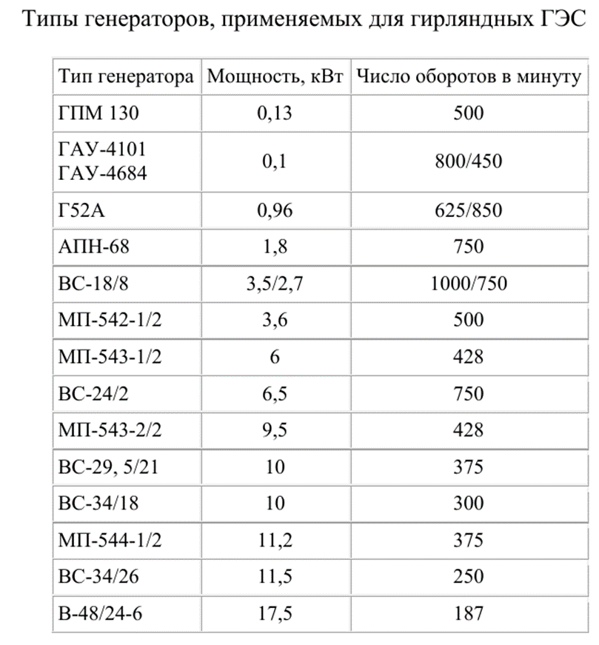

ЗАДАНИЕ 2

2.1 Изобразить схему и описать принцип действия геотермальной электростанции на парогидротермах.

2.2 Исходя из заданного значения температурного градиента *q*, определить тип геотермального района. Определить теплоемкость водоносного слоя Ссл и его температуру *τсл* при глубине залегания *Н* при заданных характеристиках породы слоя. Определить возможное время использования слоя и тепловую мощность, извлекаемую из него в начале и через *n* лет эксплуатации. Площадь поверхности принять равной *F*=1,0 км2, пористость породы пласта *α*=5%, удельную теплоемкость породы пласта *Сп*=840 Дж/(кг·К). Данные для расчета приведены в таблице 3.

Таблица 3

|  |  |  |  |  |
| --- | --- | --- | --- | --- |
| № варианта | Температурный градиент q, оС/км | Глубина залегания слоя Н, км | Толщина слоя b, км | Число лет с начала эксплуатации скважины  n, лет |
| 1 | 55 | 3,5 | 0,7 | 20 |
| 2 | 40 | 4,0 | 0,5 | 15 |
| 3 | 70 | 2,5 | 0,9 | 30 |
| 4 | 45 | 3,0 | 0,6 | 25 |
| 5 | 35 | 2,5 | 1,0 | 10 |
| 6 | 50 | 4,0 | 0,8 | 15 |
| 7 | 75 | 3,5 | 0,7 | 20 |
| 8 | 40 | 2,5 | 0,5 | 10 |
| 9 | 60 | 3,0 | 0,9 | 25 |
| 10 | 65 | 2,8 | 1,0 | 18 |
| 11 | 55 | 4,0 | 1,2 | 30 |
| 12 | 70 | 5,0 | 0,6 | 15 |
| 13 | 45 | 3,4 | 0,8 | 22 |
| 14 | 30 | 4,5 | 0,9 | 25 |
| 15 | 50 | 3,7 | 0,7 | 17 |
| 16 | 45 | 3,5 | 0,9 | 25 |
| 17 | 35 | 4,0 | 0,6 | 18 |
| 18 | 50 | 2,5 | 1,0 | 30 |
| 19 | 75 | 3,0 | 0,8 | 15 |
| 20 | 40 | 2,5 | 0,7 | 22 |
| 21 | 60 | 4,0 | 0,5 | 25 |
| 22 | 65 | 3,5 | 0,9 | 15 |

Методика расчета

1. По заданному значению температурного градиента *q* определяется тип геотермального района.

2. Определяется теплоемкость водоносного слоя для заданного термального района:

, Дж/К



где *F* – площадь рассматриваемой поверхности, км2; *b* – толщина водоносного слоя, м; *α* – пористость породы, о.е.; *ρв* = 1000 кг/м3 – удельная плотность воды; *Св* =4180 Дж/(кг·К) – удельная теплоемкость воды; *ρп* – удельная плотность породы, в расчетах принять *ρп*=2700 кг/м3; *Сп* – удельная теплоемкость породы.

3. Исходная температура водоносного слоя определяется:

,



где *τср* – средняя температура на поверхности земли, которая принимается равной 10 оС; *q* – температурный градиент для заданного термального района, оС/км; *H* – глубина залегания водоносного слоя, км.

4. Определяется тепловой потенциал водоносного слоя



где *τд* – минимально допустимая температура слоя, принимается равной 40оС.

5. Определяется возможное время использования слоя при отводе от него тепловой энергии:



где *V* – объемный расход воды при ее закачке для отвода тепла, принимаем в расчетах равным 0,1 м3/(с·км2).

6. Определяется тепловая мощность, извлекаемая из слоя в начале эксплуатации:



7. Определяется тепловая мощность, извлекаемая из пласта через *n* лет эксплуатации:

